課堂練習

2023/04/20

* 繳交期限：2023/4/20 中午12:10
* 以ppt編輯，並轉成pdf.檔上傳。
* 檔名：學號_課堂練習.pdf
* 此課堂練習成績會算入平時成績裡。

# 一、資料為2009~2011三年全台量測氣溫

1. 請分別算出2010年高雄市與台北市氣溫之最大值、最小值、平均值、標準差以及四分位數，並解答兩者各自是否為常態分佈，若否，請描述資料分布狀況。
2. 請畫出2009~2011年全台灣不同月份下氣溫之直方圖與盒形圖

(共2張圖)。

期中前課堂練習.csv

# 二、資料為某國小班級內30名學生分別於1年級與2年級時量測的體重與體育成績

1. weight_1為一年級時量測的體重； weight_2為二年級時量測的體重，根據某研究統計，全台灣國小一、年級生的平均體重為

20.80kg與23.35kg，請使用假設檢定來分別計算該班級一、二年級時的平均體重是否與全台灣平均體重相同。

ＡＮＳ：

一年級：

設H0:與全台灣平均體重相同

Ha: 與全台灣平均體重不同

因為p-value=0.2151>0.05，因此不拒絕虛無假設，因此與全台灣平均體重相同。

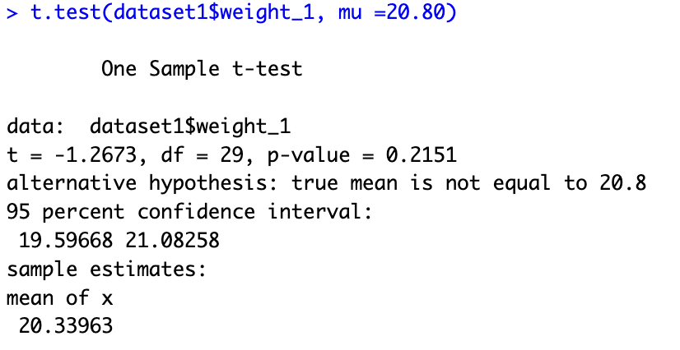

二年級：

設H0: 與全台灣平均體重相同

Ha: 與全台灣平均體重不同

因為p-value=0.213>0.05，因此不拒絕虛無假設，因此與全台灣平均體重相同。

1. score_1為一年級時的體育成績；score_2為二年級時的體育成績，請比較一、二年級時的體育成績是否相同。

ANS:

設H0:一二年級時成績相同

Ha:一二年級時成績不同

因為p-value=0.02773<0.05，因此拒絕虛無假設，因此一二年級時的體育成績不同。

# 三、承第一題，請回答下列問題

1. 請比較2010年台北市與高雄市的氣溫是否有差異。

ＡＮＳ：

Step1:檢驗是否為常態分佈：

H0：台北市（或高雄市）氣溫為常態分佈

Ｈa：台北市（或高雄市）氣溫非常態分佈

高雄市樣本數＝143，台北市樣本數＝72，樣本數皆大於50，因此使用lillie.test檢驗是否為常態分佈，由下圖可以看出兩直轄市的p-value皆<0.05，因此拒絕Ho， ˋ兩縣市溫度都非常態分佈。

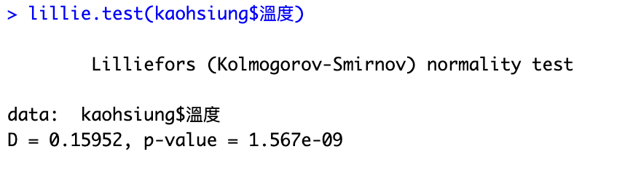

Step2:檢驗兩氣溫變異數是否有差異：

Ｈ0:兩縣市溫度變異數相同

Ha:兩縣市溫度變異數不相同（有差異）

因為兩者皆非常態分佈，因此選用leveneTest，由下圖可以發現p-value=4.742e-7<0.05，因此拒絕Ｈ0，兩者變異數有差異。

Step3:檢驗兩氣溫是否有差異：

Ｈ0:兩縣市溫度相同

Ha:兩縣市溫度不相同（有差異）

因變異數有差異，因此var.equal＝default，p-value=3.195e-5<0.05，因此拒絕Ｈ0，兩縣市氣溫有差異。

1. 請比較2010年台北市與新北市的氣溫是否有差異。

ANS:

Step1:檢驗是否為常態分佈：

H0：台北市（或新北市）氣溫為常態分佈

Ｈa：台北市（或新北市）氣溫非常態分佈

因為台北市樣本數＝72，樣本數大於50，因此使用lillie.test檢驗是否為常態分佈，由下圖可以看出p-value=0.01515<0.05，因此拒絕Ｈ0，非常態分佈。

又因為新北市的樣本數等於25(小於五十)，因此選用shapiro.test檢驗是否為常態分佈，由下圖可以看出p-value=2.385e-6<0.05，因此拒絕Ｈ0，非常態分佈。

Step2:檢驗兩氣溫變異數是否有差異：

Ｈ0:兩縣市溫度變異數相同

Ha:兩縣市溫度變異數不相同（有差異）

因為兩者皆非常態分佈，因此選用leveneTest，由下圖可以發現p-value=0.4586>0.05，因此不拒絕Ｈ0，兩者變異數相同。

Step3:檢驗兩氣溫是否有差異：

Ｈ0:兩縣市溫度相同

Ha:兩縣市溫度不相同（有差異）

因變異數有差異，因此var.equal＝true，p-value=0.2039>0.05，因此不拒絕Ｈ0，兩縣市氣溫相同。

# 四、資料為遊戲中充值行為調查結果

• 隨機調查12位遊戲玩家一個月內的氪金花費，請檢視該資料是否呈常態分佈，若否，請使用兩種資料轉換的方法進行資料轉換，並比較其常態性檢定與直方圖在資料轉換前後之差異。

cost.csv

# 五、承第一題，請回答下列問題

1. 請檢定2009、2010與2011年的氣溫是否有差別(若是有差別，請進行事後檢定)。
2. 請檢定2010年臺北市、新竹縣與台南市的氣溫是是否有差別(若是有差別，請進行事後檢定)。

# 六、抽煙對於罹患肺癌的風險的影響

1. 假設一個醫學研究人員隨機選取了200位病人，其中包含100位抽菸者和100位非抽菸者。這些病人中有30位抽菸者和10位非抽菸者罹患了肺癌，請檢定抽煙對於罹患肺癌的風險是否有影響。